Svet za razvoj pri SAZU in Inženirska akademija Slovenije
vljudno vabita na okroglo mizo
Zakaj Slovenija zaostaja za primerljivimi državami EU?
ki bo v torek, 3. decembra 2024, od 11. do 14. ure
v akademijski dvorani SAZU na Novem trgu 3 v Ljubljani.
PROGRAM OKROGLE MIZE:
- Pozdravni nagovor: akad. prof. dr. Peter Štih, preds. SAZU; prof. dr. Matjaž Mikoš, preds. IAS
- Uvodni govor: Peter Glavič, član SR SAZU in vodja raziskave IAS o trajnostnem razvoju Slovenije (IAS)
- Vlada Republike Slovenije: kako pospešiti razvoj Slovenije
- SDH: izvajanje Strategije upravljanje državnega premoženja do 2023
- UMAR: uresničevanje Strategije razvoja Slovenije 2030, rast produktivnosti in konkurenčnosti
- SPIRIT: spodbujanje investicij, podjetništva in internacionalizacije v Sloveniji
- Jože P. Damijan, Drago Babič: Razvoj Slovenije, raziskave in inovacije
- Gojko Stanič, predsednik Slovenskega razvojnega sveta: celovita družbena preobrazba Slovenije
- Velimir Bole: Možne oblike novega »Razvojnega modela Slovenije«
- Razprava
- Predlog sklepov
Svet za razvoj SAZU in IAS ugotavljata, da Slovenija ne napreduje tako hitro kot primerljive države EU: Češka, Estonija, Poljska, Portugalska, Slovaška itd. Poleg tega tudi celotna EU zaostaja za ZDA in Kitajsko, zato Mario Draghi v Poročilu o prihodnosti evropske konkurenčnosti predlaga povečanje gospodarske rasti in zmanjšanje inovacijskega zaostanka za ZDA in Kitajsko ter evropski načrt za energetsko razogljičenje, povečanje konkurenčnosti, varnosti in obrambne neodvisnosti.
Cilji okrogle mize so: predstaviti analize sedanjega zaostajanja in možne rešitve ter se dogovoriti za nadaljnje 3 ali 4 posvete o izvedbi rešitev oziroma potrebnih ukrepih, kot so 1) nov razvojni model z višjo dodano vrednostjo, večjo produktivnostjo in s tem boljšo konkurenčnostjo, oblike in načini investicij in drugih vlaganj ter selekcijo subvencij in s tem povečanjem raziskav, inovacij, razvoja in naložb v gospodarstvu, 2) družbeno koristnejše upravljanje prihrankov v družbi in državnem premoženju, 3) boljše kadrovanje v gospodarstvu, javnem sektorju in politiki ter 4) bistveno večja produktivnost in boljši servis javnega sektorja, zlasti pa bolje izkoristiti dokazane nadpovprečne sposobnosti našega prebivalstva.
Priloga: obrazložitev predloga
Ljubljana, 6. novembra 2024
Predsednik SR SAZU: član SR SAZU in IAS:
akad. prof. dr. Igor Emri zasl. prof. dr. Peter Glavič
Dogodek se bo snemal/fotografiral za namen njegove promocije oziroma poročanja o
dogodku (objava na spletni strani Slovenske akademije znanosti in umetnosti).
Zakaj Slovenija gospodarsko zaostaja za primerljivimi državami EU? Utemeljitev predlagane okrogle mize
Slovenija se je letos na lestvici konkurenčnosti švicarskega inštituta IMD med 67 državami uvrstila na 46. mesto, kar je štiri mesta slabše kot lani in osem mest slabše kot predlani. Češka je 29., Litva 30., Estonija 33., Portugalska 36., Poljska 41. in Latvija 45. Najslabše ocenjena vidika naše konkurenčnosti sta vladna in poslovna učinkovitost v celotnem srednjeročnem obdobju 2019–2024. Tudi novo poročilo kaže, da smo na teh dveh področjih po oceni menedžerjev uvrščeni slabše od povprečja držav Vzhodne EU.
V 2024 smo doživeli močan padec zlasti pri poslovni učinkovitosti, kjer smo izgubili deset mest in zdrsnili na 57. mesto, kar je primerljivo z uvrstitvijo, ki smo jo imeli po veliki finančno-gospodarski krizi leta 2008. Naša konkurenčna slabost je še naprej tudi nizka vladna učinkovitost (padec na 46. mesto), ki vključuje tudi nekonkurenčno poslovno zakonodajo in davčno politiko. Slovenija je tokrat pri merilu produktivnosti in učinkovitosti padla za kar deset mest, z 28. na 38. mesto, še večje padce smo doživeli pri menedžerskih praksah (s 43. na 56. mesto) ter pri odnosih in vrednotah (s 53. na 63. mesto). Najslabše, čisto na rep lestvice, se uvrščamo glede sposobnosti nadzornih svetov, da nadzirajo delovanje uprav podjetij (67. mesto).
Med dejavniki privlačnosti Slovenije poročilo izpostavlja predvsem visoko izobrazbeno raven, usposobljeno delovno silo, zanesljivo infrastrukturo, daleč najslabše pa smo ocenjeni, ko gre za stabilno in predvidljivo politiko, učinkovit pravni red, usposobljeno vlado in konkurenčno davčno ureditev.
IMD zaznava naslednje izzive, ki stoje pred Slovenijo:
- Reforma zdravstvenega in pokojninskega sistema.
- Povečati produktivnost javnega sektorja in podjetij s pospeševanjem naložb v opredmetena in neopredmetena sredstva.
- Izboljšati upravljanje javnih financ in fiskalno disciplino.
- Pospešiti inovacije ter zeleno in digitalno preobrazbo, zlasti v MSP.
- Izboljšati dostop do kvalificirane delovne sile.
Podobne rezultate kažejo tudi druge primerjalne analize mednarodne konkurenčnosti ter poročilo OECD in delno tudi bonitetne ocene Slovenije, zlasti pa stališča posameznih slovenskih podjetij. Vodilni smo po nominalnih plačah in BDP, po kupni moči pa zaostajamo za Poljsko in Češko. Za primerljivimi državami zaostajamo tudi področjih visokošolskega izobraževanje, raziskav, razvoja in inovativnosti. Boljši smo na področjih družbenih dejavnosti, vendar tudi pri njih zaostajamo za primerljivimi državami. Zaradi prepočasnega razvoja in prenizke proizvodnosti vedno bolj primanjkuje tudi sredstev za družbene dejavnosti.
Kakšne so naše usmeritve oz. obstoječ strategija razvoja Slovenije 2030?
Strategija razvoja Slovenije 2030, je v točki 6. Konkurenčen in družbeno odgovoren podjetniški in raziskovalni sektor predvidela kot kazalnik uspešnosti Evropski inovacijski indeks, po katerem naj bi Slovenija napredovala iz 2. skupine močnih inovatork napredovala v 1. skupino vodilnih inovatork, dejansko pa je nazadovala v 3. skupino zmernih inovatork, prehitela sta nas Estonija in Ciper. Tudi produktivnost (merjena z BDP na zaposlenega po kupni moči) naj bi od izhodiščne vrednosti 82 % povprečja EU leta 2015 zrasla na 95 % leta 2030, vendar smo v letu 2023 dosegli samo 84,9 %. Več o tem se je zelo nazorno in jasno pokazalo v Akcijskem načrtu za večjo produktivnost Društva Manager in dodanih dokumentih.
Vendar prava strategija zahteva poleg strateških ciljev in dolgoročnega načrta dejanj tudi konkretne rešitve potrebne za reševanje problemov pri doseganju določenega cilja. Ta dejanja in rešitve , npr. obveza – namenjati letno 2 % BDP za raziskave in razvoj iz gospodarstva in 1 % iz državnega proračuna – niso bila sprejeta v omenjenem ali kakem drugem dokumentu RS. Zato so vsi ti dokumenti na zelo načelni in deklarativni ravni ter ne morejo služiti posameznikom in podjetjem za orientacijo, kaj šele konkretizacijo njihovih strategij. To je verjetno osnovni vzrok, da ne delujemo vsi v isti smeri in tako vedno bolj zaostajamo za primerljivimi državami.
Zakaj smo manj uspešni od primerljivih držav EU?
Zakaj smo manj uspešni od drugih držav, saj smo bili ob osamosvojitvi precej pred primerljivimi državami? Verjetno je bil prvi greh neustrezno podržavljenje in privatiziranje družbenega premoženja. To naše premoženje, ki smo ga ustvarjali 45 let, bi morali ohranjati in ga povečevati, ne pa ga drobiti in razdeljevati, ga prenesti v pokojninske sklade in zaprte investicijske sklade ali pa tudi v primerljive zadruge, ki so jih uspešno razvili v drugih državah npr. v Avstriji, Nemčiji, ZDA, Španiji. Z našim certifikacijskim načinom privatizacije pa smo to onemogočili in smo omogočili tudi domače tajkune, ki so na načine prevzemanja premoženja ( certifikatov) prišli na različne sporne način in tako obogateli ter nadalje prodajali in kupovali premoženje ne samo v svoji državi temveč tudi v drugih državah in tam vlagali ali celo skrili svoje novo ustvarjeno bogastvo (to večinoma v offshore centrih). Na ta način se je naše premoženje razpršeno odlivalo in prilivalo v njihovo »novo« državo ali pa v v primeru prodaje v roke tujih kapitalistov, namesto da bi ga doma koncentrirali in plemenitili. To je veljalo za vrsto oblik privatizacije vključno z delom, ki sta ga pri nas »izvajala cerkvena zvona«. Pri nas je torej model delovanja in stanje ravno obratno kot v razvitih kapitalističnih državah, starih članicah EU pa tudi nekaterih novih članicah. Ta proces se že vsaj petnajst let dogaja in se v zadnjih letih še pospešuje, saj je zaradi omenjene razprodaje družbenega premoženja je odliv dobičkov naših podjetij in bank v tujino čedalje večji.
Tako lahko ugotovimo, da smo padli na izpitu, kako deluje kapitalizem in kako upravljati lasten, zlasti državni kapital in premoženja ter tudi večji podjetniški kapital (z nekaterimi redkimi izjemami).
Podjetniški sektor
Kot primer poglejmo primerjavo med dvema farmacevtskima družbama – Lekom in Krko.. Lek je v letu 2002 prevzel švicarskega Novartis. Novartis je zmanjšal RRD in Lekove hčerinske družbe v tujini prenesel na svojo centralo. Lek je začel zaostajati za Krko, s katero sta bila prej v vseh pogledih poravnana. Ko smo objavili te rezultate, je Novartis začel spreminjati svoj poslovni model. Lek je postal vodilni Sandosov razvojni center in se je začel spet približevati Krki po prihodkih.
Dobiček podjetja Lek je po prevzemu močno narasel, vendar se je začel zmanjševati po letu 2007. Kljub rasti po drugačni poslovni politiki je več kot pol manjši od Krkinega. Del dobička Leka se preko transfernih cen očitno odliva v Švico – centrala je imela v drugem četrtletju 2024 pri 12,5 G$ (milijarde dolarjev) prihodkov kar 3,2 G$ (25,6 %) čistega dobička (v Sloveniji je imel lani 1,6 G€ prihodkov in samo 8,5 % dobička). Vendar Novartis in Sandoz tako kot Krka vsako leto veliko vlagata v razvoj svojih zmogljivosti v Sloveniji – od leta 2003 je Novartis v Slovenijo vložil že 3,4 G€.
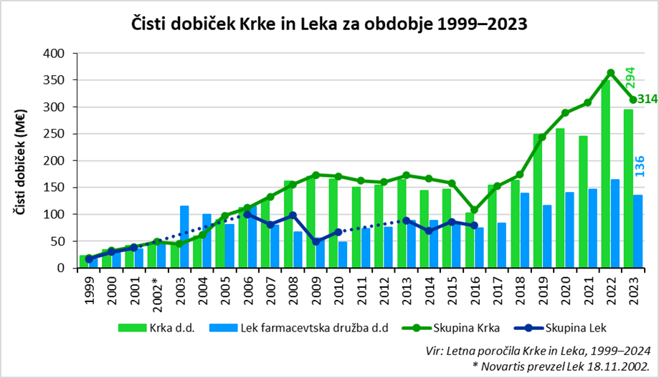

Površno poglejmo še strukturo vseh naših podjetij in njihovo lastništvo ter finančno moč, zlasti pa dejavnosti v zadnjih 20 letih. Tako lahko ugotovimo, da je prišlo do velikih sprememb in to tako v strukturi kot lastništvu. Če pogledamo rang 25 največjih podjetij, vidimo, da jih je v nasprotju s stanjem pred dvema desetletjema pol v tuji lasti in v tujini konča tudi njihov dobiček.
Največja podjetja v Sloveniji 2023
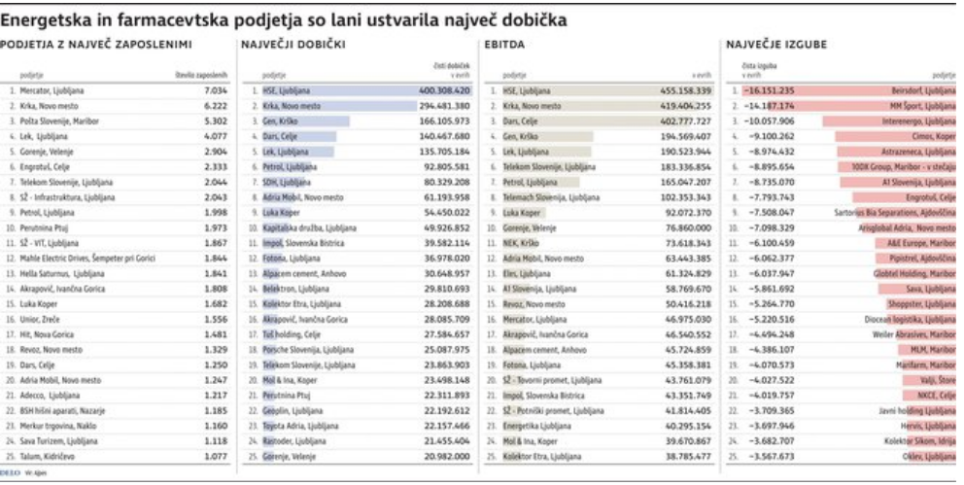
Več natančnejših podatkov je v Poročilu Banke Slovenija o neposrednih tujih naložbah v Sloveniji 2024, ki nazorno kaže posledice prevzema približno 50 od 100 največjih slovenskih podjetij v zadnjih 15 letih s strani tujih investitorjev.
Raziskave in razvoj ter inovacijski sistem
Bančni sektor
Vzemimo še drugi primer bančnega sistema in sicer primer Nove KBM. Enajst let je minilo od »sanacije« bank, ko so razlastili okoli 110 tisoč delničarjev in imetnikov podrejenih obveznic (skupaj z družinskimi člani okoli 300 tisoč Slovencev) Nove KBM, NLB, Banke Celje, Abanke, Probanke in Factor banke. Analize in dogajanja so pokazali, da bi lahko šlo tudi za kriminalno početje. Po navodilih Evropske komisije je slovenska država morala razlastiti delničarje bank, čeprav za to ni bilo dejanske ekonomske (kapital) in tudi ne zakonske osnove. Poleg tega država, ki je bila 44 % lastnik bank, teh po navodilih EU, o nedovoljeni državni pomoči ni smela dokapitalizirati, malih delničarjev bank pa ni nihče niti pozval k dokapitalizaciji. Evropska komisija je zahtevala »neodvisni« pregled kakovosti sredstev ter izvedbo stresnih testov na osnovi nerealno postavljenih makroekonomskih predvidevanj in s pristransko izvedbo – ko so prvi pregledi pokazali pozitivni kapital, so najeti ocenjevalci morali zaostrovati kriterije (predvidene padce BDP v naslednjih letih) tako dolgo, dokler niso dobili negativnega kapitala. Tako so lastni izračun kapitala v višini 246 mili (milijonov evrov), ki jih je imela NKBM 30. septembra 2013, spremenili v 67 M€ negativnega kapitala na isti dan. Samo na ta način so lahko razlastili (izbrisali) takratne lastnike bank, vključno z državo. To velja poleg NKMB vsaj še tudi za Banko Celje, kjer so bile posledice še hujše, zlasti za nekatere vodilne posameznike. V nadaljevanju so bila tudi zavarovanja kreditov v višini 972 M€ razvrednotena in jih niso nikjer upoštevali, ampak z odpisom 609 M€ prenesli na slabo banko (DUTB) v neto vrednosti zgolj 376 M€. itd.
Razlastitve malih delničarjev in lastnikov podrejenih obveznic brez odškodnin niso izvedli v nobeni državi EU, kot je pokazal pregled uglednega bruseljskega zavoda Brueghel. Šlo je za poizkusni model EK za sanacijo malih bank, podobno kot v Grčiji. Razvite države EU vedo, kako pomembno je zaupanje državljanov v varnost naložb na kapitalskem trgu. Italija je tako kljub visokemu javnemu dolgu preživela finančno krizo brez hudih pretresov. Grčija in Slovenija sta imeli na drugi strani velike težave, ker sta bili zadolženi pri tujih posojilodajalcih in se je na njih lahko izvajalo poizkusne modele. Takratni predsedniki vlad in guverner Banke Slovenije niso imeli dovolj znanja ali pa dovolj močne hrbtenice, da bi se uprli navodilom in dejanskemu ropanju državne in zasebne lastnine v slovenskih bankah in podjetjih ter davkoplačevalcih.
Možne nezakonitosti v Banki Slovenije (BS) je pokazal Nacionalni preiskovalni urad (NPU). Možne nezakonitosti ali celo korupcije v Evropski komisiji (EK), zlasti nekaterih uslužbencev zadolženih za Slovenijo in Evropski centralni banki (ECB) se doslej še nihče ni upal lotiti kljub nekaterim (madžarskim) indicem o njej. Najmočnejši indic za možno korupcijo je bila hitra, prisilna prodaja NKBM za 250 M€ ameriškemu skladu Apollo (80 %) in evropski banki EBRD (20 %), ki sta jo v le nekaj letih prodala madžarski banki OTP za 1100 M€, torej z 850 M€ dobička (za prodajo jima je ostal še Summit Leasing). Vmes sta si izplačala še za 274 M€ dividend, tako da je skupni bruto dobiček znesel več kot milijardo evrov (država je leta 2013 vložila v banko 870 M€, kar daje skupaj z 246 M€ kapitala 30. 9. 2013 več kot 1 100 M€ sredstev). Apollo in EBRD davka na dobiček seveda nista plačevala v Sloveniji ampak na Nizozemskem, kjer je bil sedež slamnatega lastnika banke, Biser Bidco – tam so plačevali le 1 % davka na dobiček. Slovenija in naši prebivalci pa so ostali v več pogledih opeharjeni.
Podobne posledice lahko najdemo pri nekaterih drugih bankah in njihovi hitri dobičkonosnosti po državni dokapitalizaciji in prodaji lastniških deležev. Čisti dobiček bank v Sloveniji je leta 2023 znašal blizu 1 100 M€, od tega je šlo okoli 800 M€ tujim lastnikom. Letos pričakujejo še za 10 % višji dobiček. Pri 27 G€ depozitov v bankah, ki so glavni bančni vir, s pretežno (86,8 %) tujimi lastniki pomeni to velik odliv dobička in s tem slovenskega premoženja, v tuje roke. Odtok dobičkov v bankah je primerljiv z onim iz odtoka prevzetih podjetji s strani tujcev – letno odteče v tujino 1100 M€ dobičkov⁵.
Te iste banke pa za slovenske varčevalce in podjetja ne nudijo dobrih storitev. NKBM je lani in letos zahtevala na enoletno posojilo 6,70 % obresti (za redno dovoljeno prekoračitev stanja na TR celo 12,20 %), za vezane depozite pa imela lani obrestno mero 0,01 % in letos 1–1,5 %. NKBM je poleg tega s 1. novembrom 2023 zvišala nadomestila za posle s potrošniki, za nekatere postavke tudi za 50 %. Država in državljani tako postajajo vse revnejši, saj tuji lastniki skrbijo za sebe in ne za nas.
Poleg vsega navedenega pa je potrebno še posebej poudariti, da je omenjeni izbris uničil zaupanje vlagateljev v slovenski kapitalski trg. To se danes kaže v najnižjih vlaganjih na prebivalca v delnice in obveznice med državami EU. Slovenija pa zaseda prvo mesto v EU glede varčevanja v bančnih depozitih kljub realno negativnim meram v (tujih) bankah. Za povprečjem zaostaja EU tudi po vrsti finančnih instrumentov na bančnem trgu, zlasti pa zaradi nezaupanja tudi pri neposrednih tujih naložbah – pred nami so bile od primerljivih držav Estonija, Češka, Portugalska, Madžarska in Latvija.
Ena možna rešitev problema je tudi poplačilo izbrisanih, kar bi bilo v skladu z mnenjema Evropskega sodišča za človekove pravice in skupine strokovnjakov v Banki Slovenije; taka rešitev (možne so seveda še druge) bi mogoče obudila slovenski kapitalski trg in:
- omogočila ugodnejše zadolževanje države, saj bi bile državne in podjetniške obveznice tudi v rokah državljanov, kar je pomembno v časih kriz in bi imelo za posledico tudi drugačne obresti teh obveznic, ki z dvigom obresti in padcem BDP postajajo vse bolj obremenjujoče za državni proračun in podjetja;
- spodbudila razpis drugih obveznic, npr. za odpravo posledic neurij in poplav; stanovanjske izgradnje za mlade in starejše;
- omogočila hitrejši razvoj gospodarstva s financiranjem zagonskih podjetij in izdajo novih delnic in drugih oblik lastniškega financiranja na Ljubljanski borzi;
- bistveno olajšala pokojninsko reformo, ki je brez razvoja 2. in 3. pokojninskega stebra, tu smo prav tako na repu EU in npr. daleč za primerljivimi državami, tudi Hrvaško, ni mogoče rešiti.
Iz lastnikov bank in gospodarstva smo postali hlapci. Brez ekonomske suverenosti ni politične in brez politične ni oz. ne bo kulturne (vključno z jezikom)!
Kako obnoviti zaupanje prebivalstva v finančni trg?
Državni zbor je sprejel ponovni zakon o postopku sodnega varstva nekdanjih imetnikov kvalificiranih obveznosti bank (ZPSVIKOB), s katerim naj bi rešil zahteve iz odločb Ustavnega sodišča RS. Hkrati so v novi zakon dodali še procesne rešitve, ki naj bi nekdanjim imetnikom kvalificiranih obveznosti bank zagotovile učinkovito sodno varstvo.
Delničarji bank naj bi bili upravičeni do odškodnine, če se bo na podlagi ponovnega preverjanja izkazalo, da je pri izrednih ukrepih v postopku zadnje sanacije bančnega sistema prišlo do kršitve načela, da mora upravičenec po izbrisu ali konverziji kvalificiranih obveznosti vedno dobiti vsaj toliko, kot bi mu ostalo v stečaju. To pomeni 1,30 € od 27 € na delnico NKBM, plačanih državi, ali samo 4,8 % vplačila. Sodni postopki bodo trajali več let in Slovenija bo še naprej zaostajala za primerljivimi državami EU. Po mnenju Društva malih delničarjev Slovenije (MDS) in Vseslovenskega združenja malih deležnikov (VZMD) rešitve v zakonu niso sprejemljive.
Neodvisna skupina pravnih strokovnjakov, ki jih je pridobila Banka Slovenije, »se zdi povrnitvena shema edina pravno dovolj sprejemljiva, transparentna, dosledna in učinkovita rešitev«.
Odškodovanje ni nujno v denarju. Država bi razlaščenim lahko dala delnice državnega premoženja v višini vplačil in obresti, znižanih za izplačane dividende, saj je država bila do izbrisa delnic večinska lastnica NKBM in je v njej politično odločala. Za poplačilo bi lahko uporabili tudi del davka na izredne dobičke bank. Poleg tega naj bi se država zakonsko zavezala, da malih vlagateljev ne bo več razlaščala. Če bi to storila, bi širši krog državljanov kupil državne obveznice in delnice podjetij ter vlagal v pokojninske in vzajemne sklade.
Pokojninski skladi
Pokojninski skladi so v svetu in v EU vse pomembnejši in obsežnejši, saj zagotavljajo varno starost.
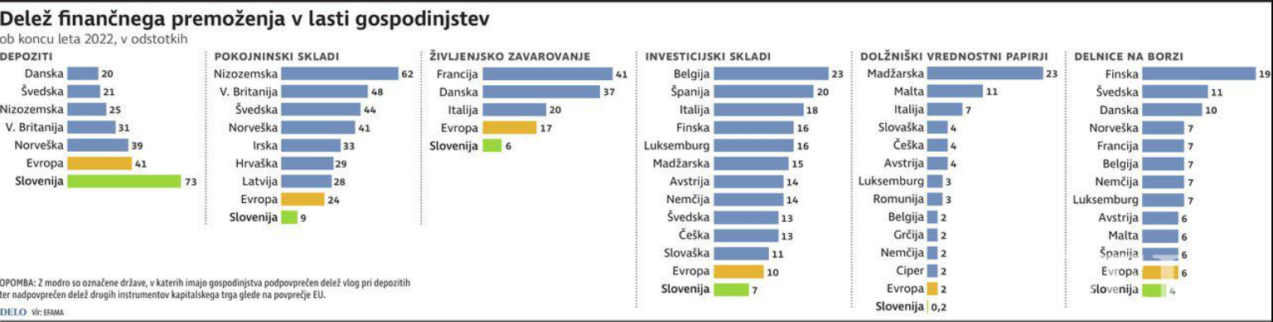
Medtem ko se Slovenija izogiba obveznemu pokojninskemu varčevanju, ima Hrvaška enega največjih deležev v pokojninskih sistemih v EU, kar se postopno pozna v višini pričakovanih pokojnin. A skladi niso pomembni zgolj zaradi pokojninskega sistema, so tudi velik vlagatelj v hrvaško gospodarstvo in vse bolj opazen regionalni vlagatelj. V obveznih pokojninskih skladih varčuje 2,3 M članov.
Po podatkih ECB je bilo konec marca 2024 v hrvaških pokojninskih skladih obveznega in prostovoljnega pokojninskega zavarovanja zbranih 22,7 G€. To znaša okoli 30 % BDP naše južne sosede. Skladi imajo okoli 13,85 G€ naloženih v obveznicah, še 5,3 G€ je v delnicah in 2,4 G€ v drugih investicijskih skladih. Vrednost premoženja se je v zadnjih 4 letih povečala kar za 48 %, od ustanovitve leta 2002 do konca leta 2023 so zaslužili 7,4 G€, lani 1,74 G€. Za primerjavo, pokojninski skladi v Sloveniji, ki pozna zgolj obliko prostovoljnega zavarovanja, upravljajo okoli 4,2 G€, kar je manj kot 7 % slovenskega BDP. V delnice je naloženo zgolj okoli 7 % sredstev.
Hrvaški pokojninski skladi imajo v lasti približno desetino Krke, Petrola, Zavarovalnice Triglav in NLB; so največji vlagatelji na Ljubljanski borzi. Ocenjena vrednost portfelja hrvaških pokojninskih skladov v družbah prve borzne kotacije znaša od 850 do 900 M€. Sodelovali so pri prevzemih Mercatorja, Žita, Kolinske, Panvite itd. Med tujimi naložbami prednjači novomeška Krka, tja so skupaj vložili več kot 350 M€. Veliko je tudi zaupanje v hrvaško Podravko, skupna vrednost naložb presega pol milijarde evrov; leta 2015 je Podravka prevzela slovensko podjetje Žito. Hrvaški pokojninski skladi so nad 35 % lastniki Atlantic Grupe, ki je leta 2010 prevzela slovensko podjetje Droga Kolinska z blagovnimi znamkami Barcaffè, Argeta, Cockta, Donat Mg in Bebi.
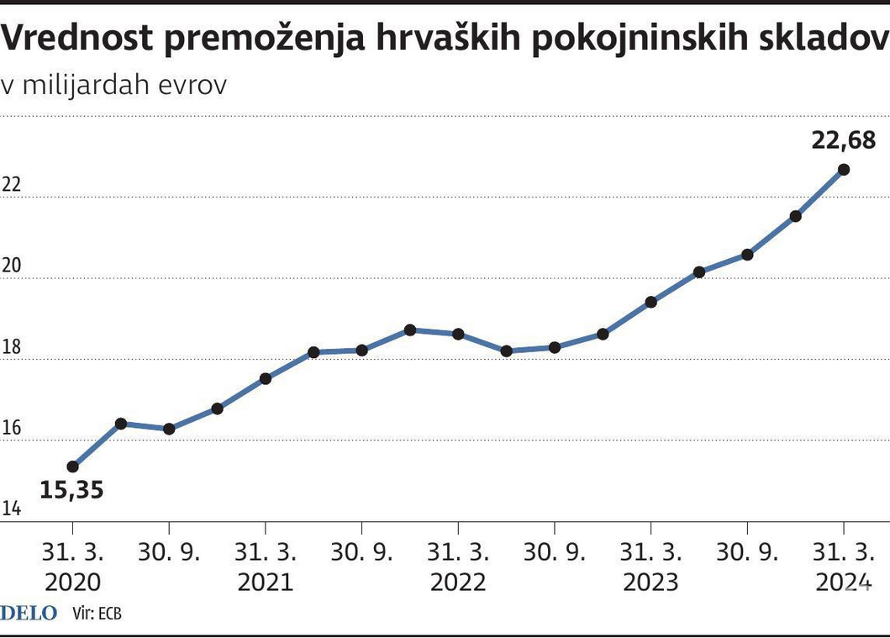
Dobri dve desetletji sistematičnega varčevanja prinašata vse bolj opazen rezultat tako v pogledu hrvaškega gospodarskega razvoja, kot tudi v pogledu finančne stabilnosti hrvaških javnih financ. Te imajo postopno vse manj težav z zagotavljanjem socialne varnosti upokojencev in iz prvega stebra se zagotavljajo socialne pokojnine.
Rast je posledica vplačil, saj so skladi še vedno v fazi zbiranja sredstev, medtem ko je izplačil rent še razmeroma malo. Poleg tega pa so z ugodnimi razmerami na finančnih trgih tudi ustvarili donose, ki so obogatili prihranke varčevalcev. Povečal se je tudi delež naložb v delnice.
Vzrok moči hrvaških pokojninskih skladov je predvsem v tem, da je Hrvaška, za razliko od Slovenije, leta 2002 vzpostavila tristebrni pokojninski sistem. Spomnimo, Slovenija je prav tako na prelomu tisočletja sprejela pokojninsko reformo, s katero pa je uveljavila prostovoljno pokojninsko varčevanje, medtem ko je obvezno varčevanje nakazala, a ga potem nikoli ni uveljavila.
Način upravljanja drugega skupnega in državnega premoženja ter skladov
Državna d družba SDH je načelno politično neodvisna finančna institucija, ki naj bi prvenstveno profesionalno upravljala vse strateške kapitalske naložbe države. To so kapitalske naložbe v podjetja in finančne institucije, ki opravljajo tudi zelo pomembne naloge »javne službe«⁵. Glavna težava je, da se ključna cilja upravljanja določita tako, da se opredeli zahtevana donosnost in vsebina primerljivih naložb (doma in v tujini) ter ovrednotijo stroški izvrševanja »javne službe« strateških naložb v odstotnih točkah donosnosti teh naložb.
Vendar ključna cilja upravljanja se določita tako, da se opredeli zahtevana donosnost in vsebina primerljivih naložb (doma in v tujini) ter ovrednotijo stroški izvrševanja »javne službe« strateških naložb v odstotnih točkah donosnosti teh naložb.
Pri tem bi bilo potrebno upoštevati tudi trajnostni vidik, zlasti pa učinke delovanja teh družb na javno dobro in ne govoriti samo o donosnosti. Donosnosti primerljivih naložb, zmanjšane za stroške »javne službe«, opredeljujejo zahtevano donosnost vsake posamezne strateške naložbe države, ki jo mora zagotoviti SDH, seveda poleg polnega izvrševanja »javne službe«; ta pa ni opredeljena.
Nadaljnja težava je da so Plače v sistemu SDH so izrazito odvisne od doseganja ciljev upravljanja s tem premoženjem (uspešnost opredeljuje več kot 50 % plače), kar delno velja tudi za člane vlade kot člane skupščine SDH. Tako nedoseganje letnih planov SDH v skladu s sprejeto formulo zmanjšuje uspešnostni del plače vladnih funkcionarjev. Ko so znani podatki, se naredi poračun uspešnostnega dela plače za leto dni nazaj. Te nejasne in docela nesmiselne ureditve so potrebne sprememb in morajo slediti dobre korporativne prakse neodvisnega upravljanja državnega premoženja.
Kapitalske deleže v podjetjih in finančnih institucijah, ki jih država kvalificira kot portfeljske (in pomembne) naložbe, se prek SDH pospešeno prodajajo po postopku, ki omogoča za vsako naložbo najti način za nadzorovano prodajo po najboljši ceni. Te naložbe se ovrednotijo vnaprej, določi se spodnjo mejo še sprejemljive cene in nagrado za uspešnost prodaje, ki jo SDH veže na zelo široko odstopanje od ocenjene vrednosti in hitrost prodaje (npr. 50 % nad ocenjeno vrednostjo pomeni uspešnost upravljalca v višini 5 % presežka in še 3 %, če je prodaja realizirana v določenem času, npr. treh let). V primeru, da doseže v določenem času vrednost delnice na trgu v pogodbi določeno stopnjo rasti, se za razliko poveča prodajna cena. Postavlja se vprašanje ali je to najprimernejša metoda oz. postopek prodaje in koga spodbuja in koga kaznuje. Poleg tega je težava, da niso določeni pogoji in ustrezno nagrajevanje za primer ne-prodaje in uspešnega delovanja teh državnih podjetij z dolgoročnim upravljanjem SDH.
Ob predhodni jasni opredelitvi javne službe in ustreznega načina korporativnega upravljanja (podobno kot pri gospodarskih organizacijah), je treba takoj spremeniti Zakon o zavodih in vključiti sodobne opredelitve tako delovanja kot upravljanja, zlasti z vidika določitve agenta v primerih javnih izvajalcev in njegove profesionalne (avtonomne in nepolitične) vloge ter pooblastil pri poslovnih odločitvah (tudi plačah).
Na tej osnovi je potrebno sprejeti spremembe pravne ureditve, ki bi omogočile reformiranje javnih zavodov, predvsem na področjih zdravstva, zavodov s področja visokega šolstva, kulture itd.
Možen nov razvojni model Slovenije
Kot omenjeno, Slovenija in tudi veliko slovenskih podjetij v zadnjem desetletju in več, zaostajajo in to tako za primerljivimi državami kot podjetji, npr. v Češki, Madžarski in Slovaški pa tudi v Srbiji in Hrvaški. To kažejo podatki in mednarodne primerjave, ki smo jih predstavili, vendar so te različne, kot so različna tudi mnenja o tej problematiki.
Boljši pokazatelj kot te analize oziroma najboljši pokazatelj so tekoči in realni gospodarski podatki o nakupih deležev in prevzemih vrste celotnih (primeri ...) slovenskih podjetij v zadnjih 15 letih. To v korporativnem svetu tržne ekonomije in kapitalizma največ šteje in kaže, kdo je kdo in kdo ima potenciale v prihodnje. Ti podatki pa so grozljivi ... Zato nekateri danes govorijo o slovenskem izgubljenem desetletju (D. Mramor), drugi pa tudi, da imamo v Sloveniji razvojno sklerozo (JP Damjan), ki traja že 15 let in da se ta samo še poglablja in nas ustavlja na večini področij.
Vprašanje je, zakaj naša podjetja in posledično Slovenija tako zaostajajo, smo kratko skušali pojasniti. Kot vidimo je tu vrsta razlogov in večino teh je lažje ugotoviti ter analizirati, kot pa je mogoče nato predlagati pametne rešitve, še težje pa se je o njih dogovoriti.
Bistveno pa je, kako odgovoriti tako na naše izzive produktivnosti, kakovosti, konkurenčnosti izvoza, zlasti pa tehnologije in dela ter rasti in prihodnje smeri našega gospodarskega razvoja. S tem mislimo predvsem na razvoj slovenskih podjetij v teh negotovih in težkih časih velikih težav, neustrezne ideologije in še zlasti demografije, klimatskih sprememb, pomankanja energije in posledično vse večje rasti raznih gospodarskih in drugih nesoglasij ter ekstremizmov in vojn.
Verjetno je možno ugotoviti, da je eden od možnih vzrokov za zaostajanje zlasti, da na državnem nivoju delujemo po starem razvojnem modelu iz naše preteklosti oz. preteklega stoletja. Ta se je že pred gospodarsko krizo 2008 izpel in nas samo ovira, saj omogoča pretekle slabe, tudi koruptivne prakse delovanja brez nove etike, ki je potrebna v današnjem transakcijskem svetu kompleksnih odnosov in surove konkurenčnosti ter vojn.
V Sloveniji že vrsto let nikakor ne želimo ali pa ne znamo oblikovati neke skupne vizije novega, našega, slovenskega poslovnega modela, ki bi temeljil na novih vrednotah in vizijah ter bi nudil Sloveniji robustnost in odpornost v teh novih razmerah.
Zaostanki za primerljivimi državami, zlasti v tehnološkem, produkcijskem in pa še pomembnejšem konkurenčnem delu, kot je osvajanja novih trgov in podjetij, so že danes tako veliki, da jih verjetno, če ne bomo ustavili tega trenda zelo hitro nikoli več ne bomo popravili. Tako bomo mi postali nerazvita periferija EU, odvisna od finančne pomoči in zdomcev, saj se bo beg naših možganov samo povečal.
Potrebujemo nov skupni razvojni model tako na državnem kot na sektorskem, industrijskem in drugih gospodarskih nivojih ter družbi kot celoti. Tega seveda posamezna podjetja in družbe ter subjekti imajo, vendar nimamo skupnega, ki bi nas vezal kot lepilo in omogočil sodelovanje ter novo delovanje in zagotovil našo odpornost, ki je danes še kako pomembna v vseh današnjih krizah in izzivih.
To ni nov politični ali gospodarski programu, ki ga naredijo praviloma vlade, ko pridejo na oblast, ali pa politične stranke. Tu gre za projekt najvišjega ranga, visoko strokovno delo različnih strokovnjakov, gospodarskih subjektov in združenj, ne politikov in ideologov za zeleno ali črno ali rdeče. To je bistveno več kot to, kar že poznamo, in predstavlja neko novo kakovost vrednot in skupno vsebino naše gospodarske prihodnosti tako doma kot v tujini.
Zakaj torej zaostajamo za primerljivimi državami EU?
- Namesto da bi ustvarjeno premoženje in lastnino oplodili ali vsaj ustrezno vložili v pokojninski sklad in zadruge, smo jih preko politike podržavili in privatizirali tako, da smo jih razvrednotili in razprodali.
- Stranke se napadajo med seboj, namesto da bi sodelovale, npr. raje so razprodale družbeno premoženje tujcem, kot da bi ga dobili vodilni iz nasprotnih strank ali upravljala usposobljena politično neodvisna domača državna družba ali enoten državni sklad ali celo banka.
- Volilni sistem je strankokracija izkoristila zase, na vodilna mesta prihajajo nesposobni, vendar »naši« in ubogljivi poslanci, ministri, direktorji ipd.; neustrezna kadrovska politika.
- Slaba strategija in operacionalizacija razvoja, prešibka digitalizacije, pretirana administracija.
- Politiki se niso uprli evropskim smernicam ter organom, ko so krizno olastninili in morda celo oropali banke in podjetj;, s tem so uničili domači finančni trg in nas zadolžili v tujini.
- Prenizka vlaganja v produktivnost, raziskave in razvoj, inovacije in visoko šolstvo.
- Primerjalno visoke nominalne plače z nižjo kupno močjo ter s tem nižjo konkurenčnostjo in manjšimi neposrednimi tujimi naložbami; posledično sorazmerno visok BDP s prenizko dodano vrednostjo in prenos proizvodnje v države z nižjimi stroški plač in nižjimi davki.
- Visoka stopnja korupcije namesto ničelne tolerance do korupcije.
- Nimamo ustreznega razvojnega modela.

Vabljeni:
- Svet za razvoj SAZU
- Vlada RS, Ministrstvo za finance Ministrstvo za gospodarstvo in Državna zakladnica
- SDH, UMAR, SPIRIT
- Banka Slovenije z Neodvisno skupino pravnih strokovnjakov
- Državni zbor in državni svet
- GZS in območne GZ
- VZMD, MDS in njihova pravnika
- Zavarovalnice: Triglav, Sava, Grawe, Generali, …
- Ljubljanska borza in borzne posredniške družbe: Ilirika, GBD; Alta, BKS Bank itd.
- NLB, OTP Banka, Unicredit Banka, Banka INTESA San Paolo, Gorenjska banka, Banka Sparkasse, Deželna banka Slovenije itd.
- KDD (Klirinško depotna družba)
- NPU, Varuh človekovih pravic
- dr. Franc Arhar, prof. dr. Mojmir Mrak, prof. dr. Dušan Mramor

P. Glavič, V. Dragojlović, H. Levičnik, Trajnostna, konkurenčna, ustvarjalna in uspešna Slovenija 2030?, Letopis 2023, Inženirska akademija Slovenije, Ljubljana, 2024, št. 20, str. 71–448. https://www.ias.si/analiza-ias-2023.
Miha Jenko, Delo, 18. 6. 2024.
Združenje Manager, Akcijski načrt za višjo rast produktivnosti, raziskovalni projekt s predlogi ukrepov ekonomske politike, 2022.
Banka Slovenije: Neposredne naložbe 2023, 18. 10. 2024
Banka Slovenije, Predlogi pravnih rešitev odprtih vprašanj po bančni sanaciji leta 2013, 05. 05. 2021. https://www.bsi.si/mediji/1665/neodvisna-skupina-pravnih-strokovnjakov-predlogi-pravnih-resitev-odprtih-vprasanj-po-bancni-sanaciji-leta-2013.
Efama, Evropsko združenje upravljavcev skladov, Delo, 10. 9. 2024. https://www.delo.si/delov-poslovni-center/kapitalski-trgi/za-prihodnost-je-nujna-tudi-financna-varnost.
Karel Lipnik, Hrvaški pokojninci največji vlagatelji na Ljubljanski borzi, Delo, 30. 7. 2024. https://www.delo.si/delov-poslovni-center/kapitalski-trgi/hrvaski-pokojninci-najvecji-vlagatelji-na-ljubljanski-borzi.

